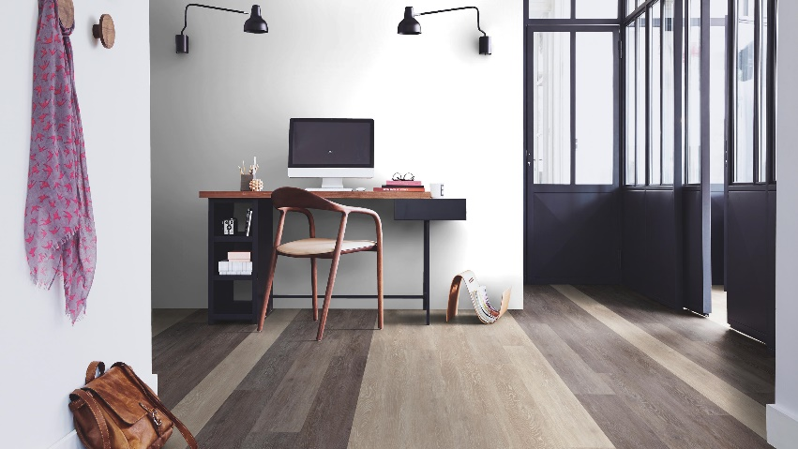
iD Essential
Click
PVC HÉTÉROGÈNE

MODÈLE DE DESCRIPTIF

Le revêtement de sol sélectionné du type iD Essential Click appartient à la famille des sols PVC hétérogènes compacts en lames de 18,3 x 122 cm ou en dalles de 31 x 60,3 cm, dont le plastifiant n'entre pas dans la catégorie des phtalates. La couche d’usure du type I (teneur en agent liant) est renforcée par le traitement TopClean™ qui supprime définitivement toute métallisation et spray régénérante.
iD Essential Click est destiné à une pose libre par clipsage des lames et permet la rénovation par recouvrement sur les sols amiantés (sous-section 4).
Son taux d’émission de composés organiques volatils dans l'air est inférieur à 100 µg/m³ (COVT après 28 jours).
iD Essential Click associé à la sous-couche Tarkomfort Premium atteint une efficacité acoustique au bruit de choc de 19 dB. Il bénéficie d'une Garantie 10 ans.
Il est 100 % recyclable et les chutes de pose peuvent être collectées et recyclées au travers de la filière Tarkett ReStart.

